1 апреля 2022 года
Сегодня 1 апреля, поэтому у нас викторина «И смех, и грех». И победа опять за отрядом 2
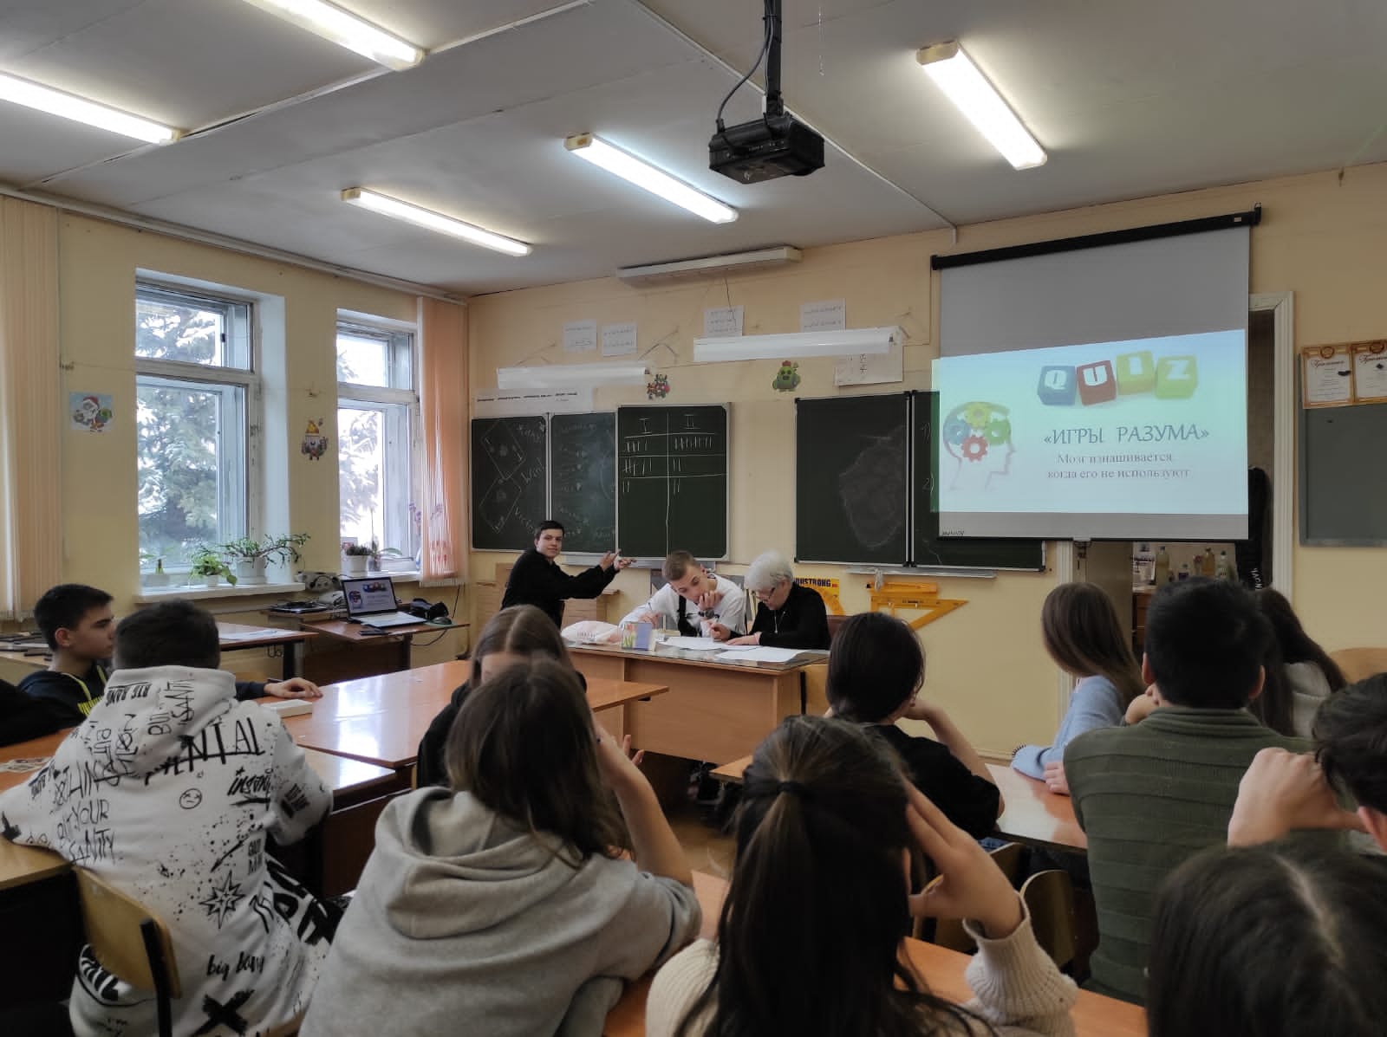
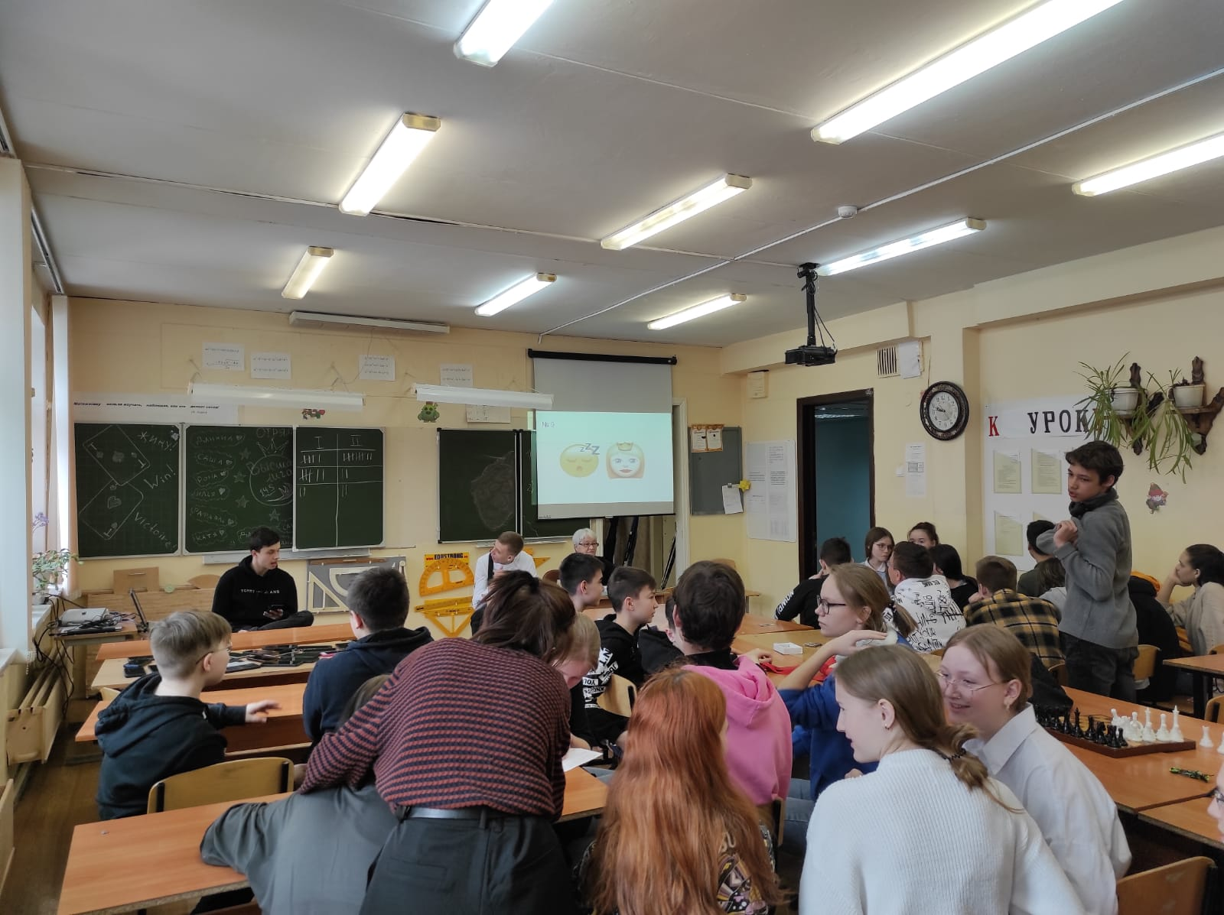

Экскурсия в Национальный музей Республики Татарстан
